126회 겨울대공연 의소분팀 인수인계서

작성자: 박가영

안녕하세요, 의소분 팀장님!

이번 인수인계서는 준비 기간, 공연 당일 그리고 공연 후로 나누어 작성되었습니다.

1. 준비 과정
2. 팀 내/키스텝 회의

* 의소분 회의

회의 일정은 매주 1번 정도로 팀원과 상의하여 결정합니다. 우선 대본이 픽스 된 후, 대본을 장 별로 혹은 적당한 분량으로 나누어 각 팀원들에게 필요한 소품을 작성하도록 합니다. 이때 구글 문서 공유를 활용한다면 취합이 쉽고, 중복되는 소품을 소거가 용이합니다.

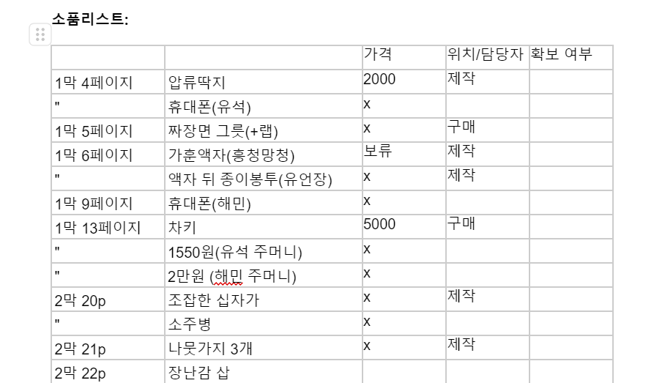

이번 겨울대공연 때 만든 소품 리스트입니다. 소품이 등장하는 페이지, 가격, 담당자, 확보 여부 등의 칸을 추가로 만들어 놓으면 공연 직전까지 수정을 거듭하면서 한 눈에 소품들을 체크하기 좋습니다.

이후에는 매주 회의를 진행하면서 의상/소품/분장을 자유롭게 논의합니다. 앞서 언급한 소품 리스트업과 동시에 대본 분석을 진행한 후 논의합니다. 이때 모든 아이디어마다 레퍼런스 사진을 준비하면 좋습니다.

* 키스텝 회의

키스텝 회의 역시 매주 진행됩니다. 키스텝 회의에서는 전반적인 팀별 진행 상황을 논의하며, 연출을 중심으로 다른 키스텝의 피드백을 받을 수 있습니다. 키스텝 회의에서 진행 상황을 보고할 때에는 이번주 회의에서 논의한 것들을 워드 혹은 피피티 자료로 만들어 두면 좋습니다. 그 이외에도 다음 회의 일정 및 계획, 기타 질의 사항을 보고합니다. 간혹 소품과 대도구(무대 관할)의 판단 기준이 모호할 때가 있는데, 이때 무대팀장과 개인적으로 상의하여도 무관하지만 키스텝 회의를 적극 활용해 협의하면 좋습니다.

1. 예산

예산은 키스텝 회의에서 결정됩니다. 이번 의소분 예산은 5만원으로, 주로 의상과 소품에 사용되었습니다. 예산이 넉넉한 편은 아니기 때문에 의상은 웬만하면 스텝 내에서 구할 수 있어야 합니다. 또한 소품도 당근 마켓과 다이소를 적극 활용하면 예산을 알뜰히 사용할 수 있습니다. (ex. 이번 공연에 큰 액자가 필요해 학생회관에 버려진 액자를 주워 사용했습니다.)

소품이나 의상을 구매할 때 반드시 영수증을 챙겨야 합니다. 동묘 구제 시장과 같이 카드 사용이 제한적인 곳을 방문한다면 계좌 이체한 내역을 캡처해 제시합니다. 온라인으로 구매할 때에도 마찬가지로 현금영수증 발급을 받아야 합니다. (파일로 저장 or 프린트)

1. 소품

* 소품 리스트업

앞선 ‘회의’ 파트에서 설명한대로 소품 조달에서 가장 선행되어야 하는 작업은 소품 리스트 작성입니다. 각 팀원이 작성한 소품들을 취합해 전체 소품 리스트를 만들고, 그 중 중복되는 것이나 무대 관할(대도구)인 것 등을 소거해 소품 리스트를 완성시켜 나갑니다.

이때 무대 위 인테리어 용 소품은 따로 작성하도록 합니다. 실제로 캐스트가 사용해야 하는 소품들은 대본에 명시적으로 나와 있지만, 무대 장식용 소품은 그렇지 않기 때문에 팀원들에게는 대본에 나와 있는, 반드시 사용하는 소품을 우선적으로 작성하게 합니다. 이후 무대 소품은 따로 논의를 진행해 무대팀장 및 연출의 의견을 받아야 합니다.

* 소품 조달

소품을 구하는 방법은 대여/구매/나눔/제작으로 나눌 수 있습니다. 우선 팀원 및 공연진 중 해당 소품을 가지고 있는 사람이 있는지 확인합니다. 만약 있다면 사진을 부탁합니다. 소품이 극의 느낌과 어긋나면 사용되지 않을 수 있기 때문에 해당 소품의 사진을 이용해 연출의 컨펌을 받아야 합니다.

또한 동아리방에 웬만한 물건들이 다 있기 때문에 소품을 구매하기 전 잘 살펴보도록 합니다. 동아리방에 없다면 나눔을 고려해야 합니다. 이때 당근마켓 어플을 적극적으로 활용하면 유용합니다. (구해야 할 소품들을 주기적으로 검색하면 좋습니다…)

소품을 구매할 때에는 다이소나 온라인 쇼핑몰을 가장 많이 활용하였습니다. 각 소품마다 저렴하게 판매하는 곳이 차이가 있기 때문에 이를 고려해 가격을 비교하여 구매하도록 합니다. (영수증 지참 필수)

소품을 제작해야 할 상황이 생기기도 하는데, 이번 대공연의 경우에는 가훈 액자, 가족 액자, 압류딱지, 십자가, 유언장 등 많은 소품들을 직접 제작했습니다. 주변에서 구할 수 있는 재료들을 이용해 완성도 있는 소품을 제작하도록 합니다.

조달한 모든 소품은 연출에게 확인을 받도록 합니다. 연습 과정에서 캐스트가 소품을 사용해야 하는 경우가 있기 때문에 그런 소품들은 제작 후 빠르게 연캐에게 전달하면 좋습니다.

1. 의상

대본 분석 후 팀원들과 의상을 논의합니다. 이때 꼭 레퍼런스 사진을 취합하도록 합니다. 효율적인 회의 진행과 더불어 연캐에게 전달할 때에 필수적이기 때문입니다. 회의를 통해 결정된 각 캐스트별 의상을 정리한 후 의소분+연캐 채팅방을 개설합니다. 그곳에서 캐스트 본인이 해당 의상을 가지고 있는지 확인하고, 만약 있다면 사진을 찍어 보내 확인합니다. 없다면 다른 캐스트/공연진에서 찾아봅니다. 이후 시연회 전으로 날짜를 정해 모든 캐스트가 동방에 의상을 가져와 확인할 수 있게 합니다. 이때 수정 사항 등을 연출과 의논해 의상을 수정하거나 바꾸면 됩니다.

의상을 구매해야 하는 경우가 종종 발생하는데, 가령 노인의 의상이나 옛날 정장 등 공연진 내에서 조달이 불가능한 의상이 사용될 때 마지막 선택지로 구매를 택합니다. 이때 동묘 구제 시장이나 기타 빈티지/구제 옷 가게를 둘러보면서 괜찮은 옷의 사진을 찍어 개설된 의연캐 방에 올려 연출의 즉각적인 컨펌을 받아 구매합니다. (그런 곳은 환불/교환이 불가한 경우가 대다수이기 때문에 컨펌 없이 의상을 구매하는 일은 없도록 합니다.)

1. 분장

분장은 특수한 경우(연령대 표현, 상처 등의 특수 분장)가 아니라면 공연 당일 캐스트 헤어 및 메이크업(파운데이션+컨투어링)의 범위에서 벗어나지 않습니다.

이때 헤어는 각 역할의 이미지와 맞게 스타일을 논의합니다. 이번 공연의 경우 어머니 역할을 맡은 캐스트의 머리는 집게핀으로 올려 묶고, 20대 미용사 역할을 맡은 캐스트의 머리는 자연스럽게 풀었습니다. 이처럼 각 배역의 특성에 맞게 헤어를 결정해주시면 됩니다. 필요한 경우 헤어 스프레이를 이용합니다.

앞머리가 있거나 머리를 푸는 캐스트는 머리가 연기에 방해가 되거나 얼굴을 가리지 않게 머리를 고정해야 하는 경우가 종종 발생합니다. 이때 헤어핀을 통해 옆머리를 고정시키거나 헤어 스프레이를 이용합니다. 이 경우 헤어핀과 헤어 스프레이는 반드시 있어야 합니다. 이번 공연에는 제 것을 사용했습니다. (팀장님 본인이나 팀원 중 갖고 있는 사람이 없으면 역시 구매해야 합니다.)

메이크업은 피부 화장은 남자 캐스트만, 컨투어링은 캐스트 전원에게 해주는 경우가 일반적입니다. 여자 캐스트일 경우 기본적인 화장은 본인이 하기 때문에 컨투어링만 하면 됩니다. 남자 캐스트는 피부 화장을 해주어야 하는데, 이때 메이크업 박스에 있는 파운데이션 중 피부톤에 맞는 파운데이션과 (만약 없다면 밝은색과 어두운색을 섞어 톤을 맞춥니다.) 메이크업 스펀지를 이용해 화장을 해줍니다. 스펀지를 이용해 피부화장을 할 때에 메이크업 픽서를 스펀지에 뿌려 두들기면 완성도와 지속력이 올라갑니다. (메이크업 스펀지가 현재 메이크업 박스에 거의 남지 않았기 때문에 추가적인 구매가 필요합니다…) 그 밖에도 반드시 공연 전 메이크업 박스를 확인해 필요한 제품이 있는지 확인해야 합니다.

제일 중요한 컨투어링입니다. 이번 공연에는 메이크업 박스에 남아 있는 스틱형 제품을 이용했지만 마지막 공연 전 전부 사용했습니다. 쉐딩 제품도 거의 남아 있는 게 없기 때문에 구매가 필요합니다…ㅎ 컨투어링을 할 때에는 코와 턱을 위주로 진행하는데, 파운데이션과의 경계를 잘 풀어주는 것이 중요합니다. 또한 이목구비가 날라가지 않게 하기 위해 하는 것이기 때문에 얼굴과 목 사이 턱뼈에 가장 진한 음영을 주어야 합니다. 블렌딩하는 과정에서 옆 볼까지 넘어오는 것이지, 처음부터 볼 주변에 하지 않는 것이 좋습니다. 코의 경우 코의 모양을 따라 컨투어링 해주시면 되는데, 이떄 눈두덩이 위에도 연하게 이어지게 컨투어해야 더욱 자연스럽습니다.

컨투어링 작업이 끝나면 캐스트를 무대 조명 아래 두고 연출의 컨펌을 받습니다.

1. 공연 당일
2. 분장

공연이 오후 2시에 있으면 의소분 콜타임은 9시반~10시쯤입니다. 아침에 극장에 가서 앞서 설명한 분장을 잘 해주시면 됩니다.

1. 소품 확인

캐스트들이 각자의 소품을 잘 알고 있겠지만 분장 후 공연 전까지 극장에 필요한 소품이 없어지지 않고 잘 있는지 확인하는 작업이 필요합니다. 만약 필요한 소품이 없다는 것을 공연 도중 알게 되면 매우 곤란하기 때문입니다.

1. 상주

공연 전 분장실 상주 인원을 조사합니다. 분장실에는 1-2명 정도의 팀원이 들어가는 것이 좋습니다. 공연 직전까지 수정 화장 및 소품 확인을 하고, 공연이 시작되면 캐스트들과 함께 분장실로 들어가 발생할 수 있는 돌발상황에 함께 대처합니다. (머리 풀림, 메이크업 위 얼룩짐 등)

1. 소품 용달

공연 전 무대 벽, 조명, 소품 등을 극장에 옮기기 위해 용달이 사용됩니다. 이때 만들어둔 소품리스트를 활용해 빠지는 소품이 없도록 합니다.

1. 공연 후
2. 용달 및 분장실 청소

공연 후 무대나 조명이 철거하는 동안 분장실에서 어질러진 소품들과 쓰레기들을 치워야 합니다. 쓸만한 소품들은 상자에 모아 용달을 맡기고, 나머지 쓰레기들은 깔끔히 치웁니다.

1. 메이크업 박스 확인

더 이상 사용하지 못하는 화장품을 버리고 다음 공연의 의소분 팀장을 위해 어떤 제품들이 남아 있는지 확인해야 합니다. 이를 인수인계서에 작성할 수 있도록 합니다.

의소분 팀장님 파이팅!!!!!!!!!!!!!!!!!!!!!!!!!!!!!!!!!!!!!!!!!!!!!!!!!!!!!!!!!!!!!!!!!!!!!!!!!!!!!!!!!!!!!!!!!!!!!!!!!!!!!!!!!!!!!!!!!!!!!!!!!!!1!!!!!!!!!!!!!!!!!!!!!!!!!!!!!!!!!!!!!!1

-126회겨대공의팀장 박가영-